DSDEN du Rhône | Ecrire à un groupe d’adresses  depuis le webmail Convergence

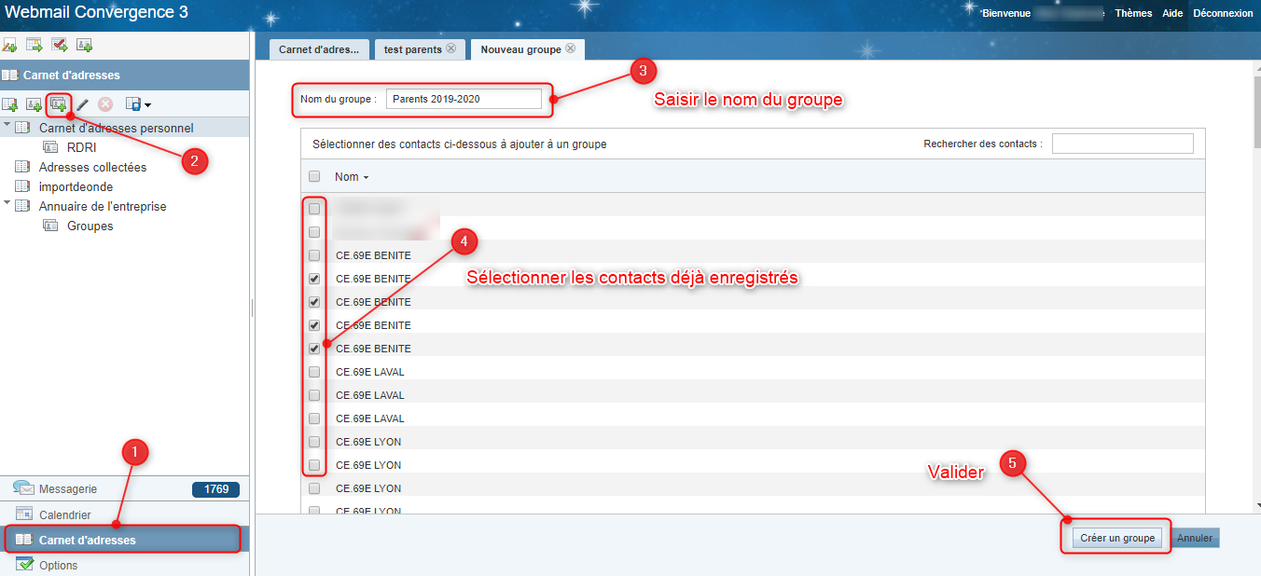
Créer un nouveau groupe

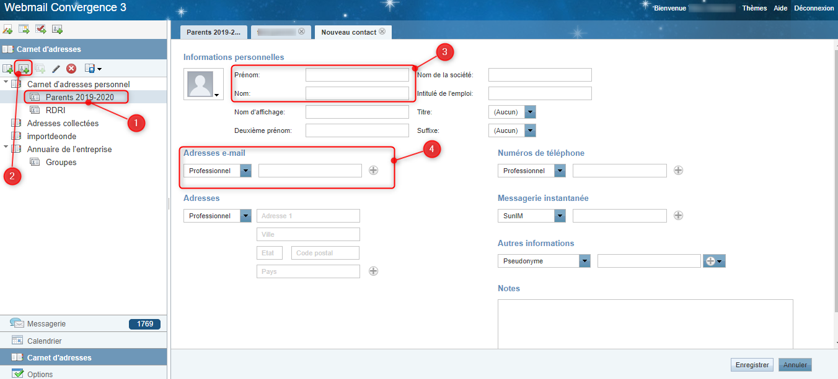
Ajouter des adresses de courriel à un groupe

Lorsque les parents ont indiqué deux adresses distinctes, il est possible de créer deux contacts pour l’enfant en indiquant le nom de l’enfant suivi de 1 sur la fiche du parent 1 et le nom de l’enfant suivi de 2 sur la fiche du parent 2 (par exemple : Rimbaud_1 pour le parent 1 et Rimbaud_2 pour le parent 2).

Ecrire à un groupe

Pour le respect des données personnelles, lorsque le courriel est adressé à plus d’un parent, il est indispensable de mettre les adresses de tous les parents en copie cachée (CCI).

